9月份固原市宁夏兴昊永胜盐业科技有限公司1号口一直是停运，但是传输有效率显示0%，在地市省厅国家数据库均能查到停运记录，联系张伟亮重算任然没有解决

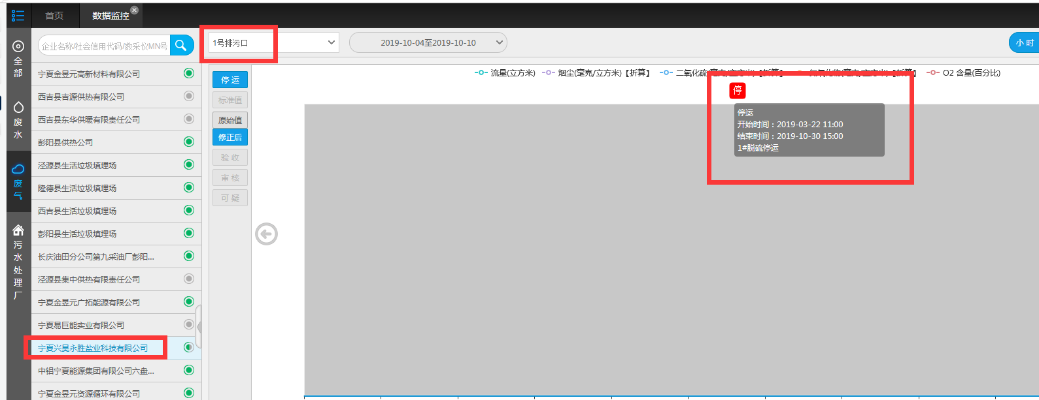

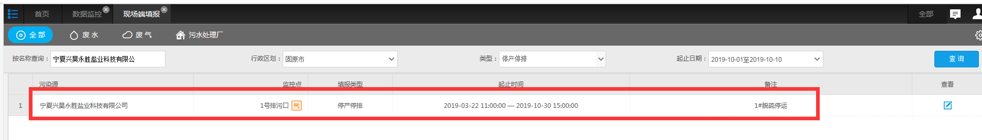

国发平台停运记录

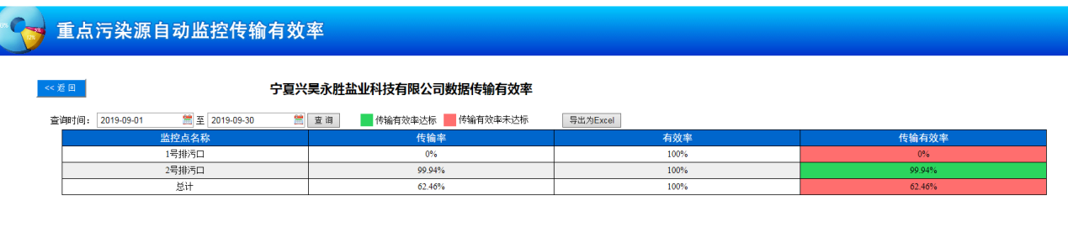

传输有效率显示0%

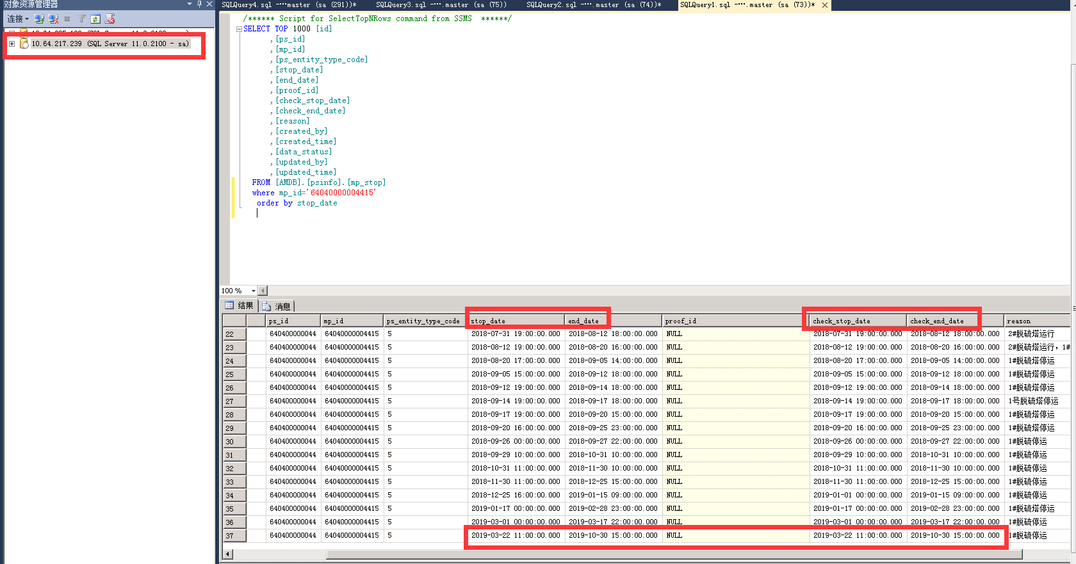

地市数据库查询

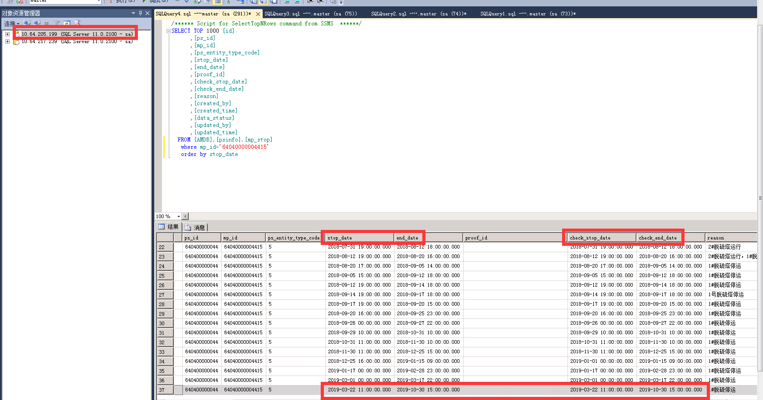

省厅数据库查询

100库无法登陆，联系张伟亮查询有停运记录

ps_id 640400000044

mp_id 64040000004415

先上外网在连固原222.75.161.242:6633密码NX2019@cum

应用/交换服务器：10.64.217.238:6635

gyjh@2016

数据库服务器：10.64.217.239:6635

gysjk@2016

通讯服务器：10.64.161.7:6635

jointsky.2008

平台：http://10.64.217.238:8080/jointos/app

test

111111